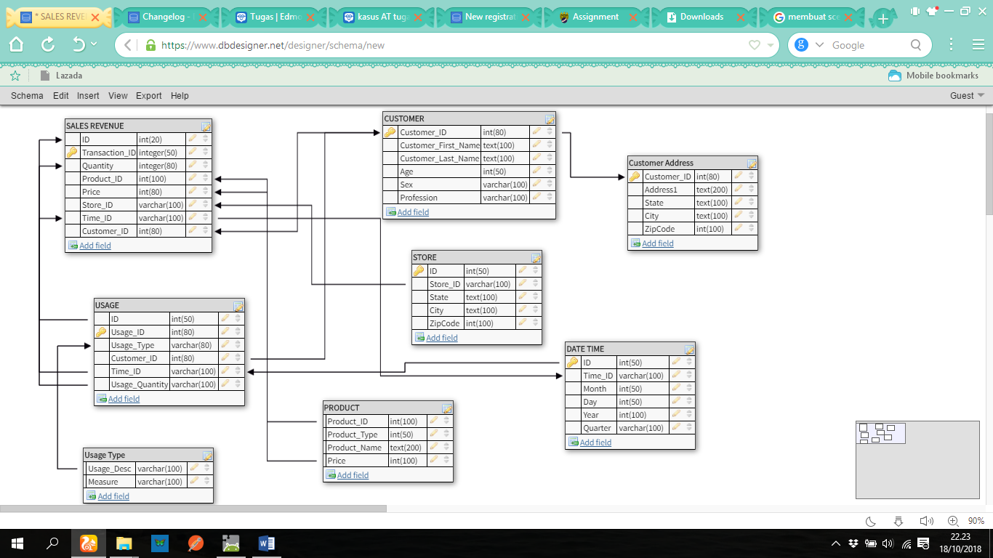
DEVI NUR PURNAMA SARI
15.01.53.0057 / B2

